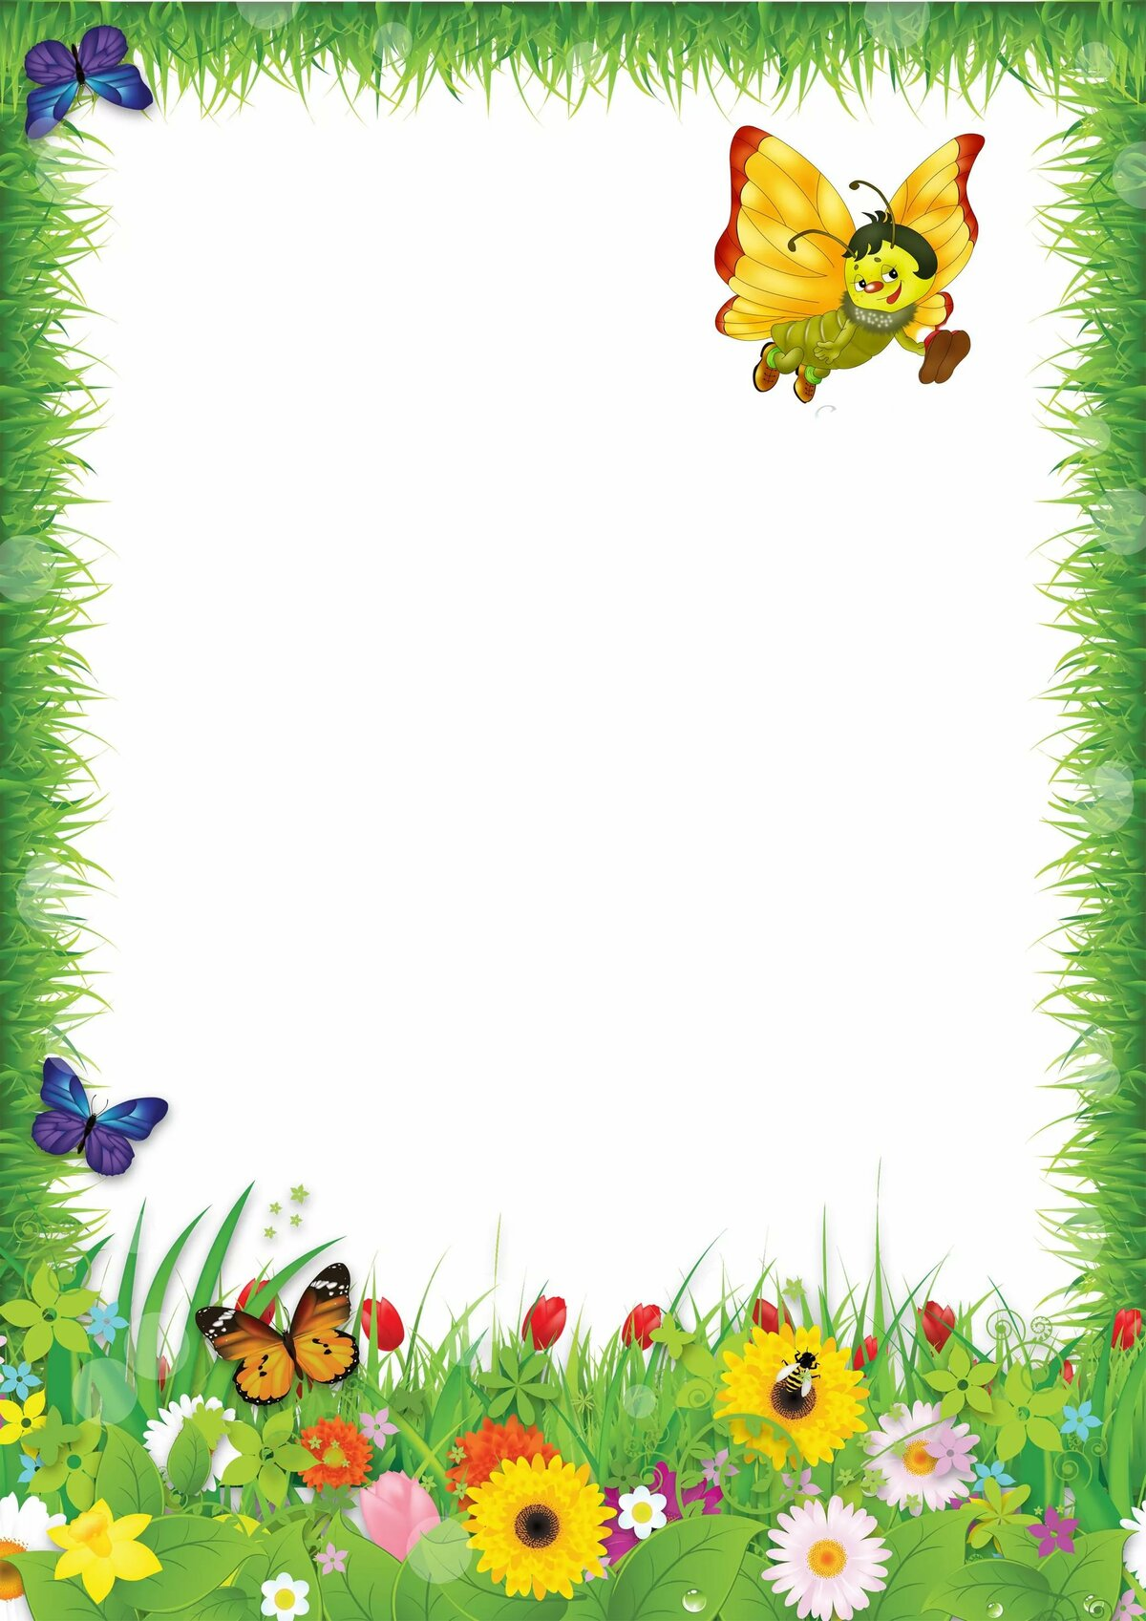

КОНКУРС РИСУНКОВ
«КРАСКИ ЛЕТА»

ОБЩИЕ ПОЛОЖЕНИЯ
Летний конкурс – это возможность поделиться своей фантазией и позитивом, солнечным настроением.
Как вы проводите лето? Расскажите нам! Предлагаем подарить всем краски лета, присылайте ваши работы на конкурс рисунков о лете! Мы приглашаем всех желающих принять участие в творческом конкурсе «Краски лета!».
Сроки проведения: с 20.07.2020г. по 24.07.2020г.
Цели конкурса:
- Развитие творческих способностей, воображения детей.
- Формирование и развитие внимания и наблюдательности к процессам, происходящим в природе летом.
- Объединение детей и взрослых для совместной деятельности.
Условия конкурса: творческие работы могут быть выполнены в различных художественных техниках (монотипия, оттиск, граттаж и т.п.) и различными художественными материалами (акварель, гуашь, восковые мелки, пастель).
Все участники конкурса будут награждены грамотами и призами. Лучшие работы будут представлены в электронной галерее на сайте школы.
Творческих Вам успехов!

